3ème- GEOGRAPHIE
Thème 1 : LES DYNAMIQUES TERRITORIALES DE LA FRANCE CONTEMPORAINE

Sous-thème 3: Les espaces de faible densité et leurs atouts.

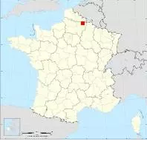
I-L’EXEMPLE DE MARLY-GOMONT
A-Marly-Gomont vu par Kamini
Doc 1 : Paroles de la chanson Marly-Gomont, Kamini, RCA Music Group,
2006, https://paroles2chansons.lemonde.fr

LIS LES PAROLES DE LA CHANSON AFIN DE REPONDRE AUX QUESTIONS EN PAGE 3

Dédicacé à tous ceux qui viennent des petits patelins
Ces petits patelins paumés
Pour qui personne n'a jamais rappé
Même pas un flow
Ces petits patelins paumés
Que même la France y sait pas qui sont là chez elle
Les petits patelins paumés que personne ne connaît
Même pas Jean-Pierre Pernaut¹
Je m'appelle Kamini
Je viens pas de la té-ci
Je viens d'un petit village qui s'appelle Marly-Gomont
Alors come on sur le beat un, le beat un, le beat un qui fait la tam tam tam
A Marly Gomont y'a pas de béton, 65 ans la moyenne d'âge dans les environs
Un terrain de tennis, un terrain de basket
Trois jeunes dans le village donc pour jouer c'est pas chouette
Je viens d'un village paumé dans l'Aisne en Picardie facilement
95 pour cent de vaches, 5 pour cent d'habitants
Et parmi eux, une seule famille de Noirs
Fallait que ce soit la mienne, putain un vrai cauchemar
J'ai dit à mon père, « on aurait pu aller s'installer à Moscou non
On aurait été pas trop dépaysé par la température ni par les gens »
Il m'a répondu « hé mais comment ça mais tu te moques de moi toi ça va aller »
Tu parles j'avais 6 ans premier jour d'école et ben j'ai chialé à cause de ces petits cons
Tu sais comment ils m'appelaient
« Hé bamboula, hé pépito hé bamboula hé l'noiraude hé »
Dans la bouche des enfants réside bien souvent la vérité des parents
Refrain x2
Je viens pas de la cité mais le beat est bon
Je viens pas de Panam mais de Marly Gomont
Y'a pas de bitume là-bas, c'est que des pâtures
Mais cela n'empêche que j'ai croisé pas mal d'ordures
TSVP
A Marly Gomont les gens ils parlent pas verlan
Ils parlent à l'endroit com' cha c'est bien suffisant
Des fois ils t'aiment bien
« J'aime pas les Arabes, j'aime pas les Noirs
Mais toi je t'aime bien, même si t'es noir »
De temps en temps ils font de la politique aussi, avec plein de philosophie
« De toutes façons moi je dis, tous des pourris hein »
Dans les petits patelins il faut pas être cardiaque
Ah ouais sinon t'es mal, il faut traverser 20 villages en tout 50 bornes pour trouver un hôpital que dalle
Là bas y'a rien c'est des pâtures, des fois il y a un match de foot le dimanche
Le stade c'est une pâture sur lequel les lignes sont tracées, les buts sont montés et les filets
Et dans l'équipe du coin il y a toujours un mec qui se fait surnommé Kéké
« Allez Kéké allez Kéké !!! »
Et si c'est pas Kéké dans l'équipe d'en face il y a toujours un mec qui s'appelle Biquette
« Allez Biquette allez Biquette «
Une journée type dans le coin
Le facteur, un tracteur et rien
Enfin si une vache de temps en temps (Meuuuh)
Refrain x2
A l'école maternelle j'étais le seul Black
Et dans ce putain de collège, j'étais le seul Black
Et dans le putain de lycée j'étais le seul Black
De la maternelle au lycée toujours autant de claques
Qui se perdaient dans la nature ou dans la raison
Mon papa me disait toujours
« Faut pas se battre hein fiston »
Mais moi je voulais me révolter mais là- bas il y a rien à cramer
Il y a qu'un seul bus pour le lycée, c'est le même pour le centre aéré
Pas la peine d'aller brûler l'voiture du voisin
Déjà ils en ont pas ils ont tous des mobylettes
En plus la boulangerie elle est à 8 kilomètres
8 kilomètres, tous les matins à mobylette
Il est parti ou Vincent, il est parti en catimini?
Ah ben non pas de ça chez nous hein
Il est parti à mobylette hein
Il est parti en mobylette hein le métro des petits patelins
Le beat un le beat un qui fait la tam tam tam tam tam
Dédicacé à tous les petits patelins
Les petits patelins paumés où c'est la misère
Où il y a rien à faire, où il y a tout à faire
Ces petits patelins paumés que personne ne connaît
Même pas Jean Pierre Pernaut ¹
Refrain x4
¹ : Jean-Pierre Pernaut est le présentateur du Journal de 13h sur la chaîne de télévision TF1. Il présente régulièrement des reportages sur les régions de France.
REPONDS AUX QUESTIONS OU CONSIGNES SUIVANTES :

1-Quel document t’est ici proposé ?
2-Relève ci-dessous les éléments du document permettant de présenter l’auteur :

3-Encadre en rouge dans le document le nom du village dont il est question, ainsi que les éléments
permettant de le localiser à l’échelle locale et régionale.

4-Où donc se situe-t-il à l’échelle nationale ? A l’échelle européenne ?
5-Souligne en rouge les passages caractérisant la population du village.
Que Kamini veut-il ici nous faire comprendre ?

6-Souligne en vert les mentions qui évoquent la nature de l’espace productif dominant à Marly-
Gomont.
Quel est-il ?

7-Souligne en bleu les passages traitant des conditions de vie des habitants du village.
Que Kamini veut-il que nous comprenions ?

8-Que veut-il encore nous faire comprendre lorsqu’il évoque sa propre expérience de vie à Marly-
Gomont ?

9-Intéresse toi aux extraits initialement soulignés en noir dans le texte : quel sens revêtent ces
passages ?

10-Surligne maintenant les termes utilisés par Kamini pour qualifier/nommer son village.

Doc 2 : Marly-Gomont, clip vidéo, Kamini, RCA Music Group,2006. https://www.youtube.com/watch?v=GGPXjiwlWZc

CLIQUE SUR LE LIEN CI-DESSUS OU COPIE-COLLE LE. REGARDE LE CLIP AFIN DE REPONDRE AUX QUESTIONS SUIVANTES :

1- Dans son clip, comment Kamini parvient-il à mettre en valeur les différents aspects de la vie à Marly- Gomont abordés dans sa chanson ?

2-Quels atouts sont par ailleurs ici mis en valeur ?

Doc 3 : Bande annonce du film Bienvenue à Marly-Gomont, J.Rambaldi, 2016
https://www.youtube.com/watch?v=ttPrG3gHLZ8

CLIQUE SUR LE LIEN CI-DESSUS OU COPIE-COLLE LE. REGARDE LA BANDE ANNONCE AFIN DE REPONDRE AUX QUESTIONS SUIVANTES :

1-Au vu de la bande annonce, quel est le sujet du film ?

2-Que cet extrait vient-il préciser sur les aspects évoqués plus hauts par la chanson ?

B---ne se résume-t-il qu’au portrait brossé par le chanteur ?

Doc 4 : Affiche réalisée par des élèves de 3è du collège Claudel de Marseille, 2018, https://www.clg-claudel.ac-aix-marseille.fr/spip/spip.php?article783
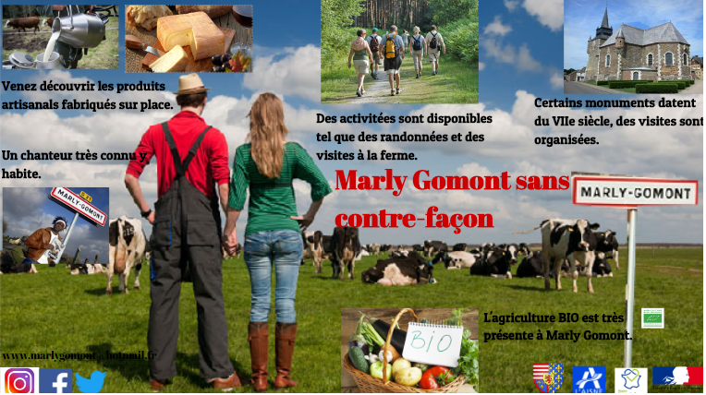

OBSERVE CETTE AFFICHE AFIN DE REPONDRE AUX QUESTIONS SUIVANTES
1-Quel document te propose-t-on ?

2-Décris-le :
3- Quels éléments présentés plus haut par Kamini retrouves-tu ici ?

4-Quels sont les nouveaux éléments introduits qui complètent notre connaissance de Marly-Gomont ?

A RETENIR :
POUR CONSTRUIRE TA LECON, BARRE LES PROPOSITIONS QUI NE CORRESPONDENT PAS AUX CONCLUSIONS A APPORTER APRES L’ETUDE DES DOCUMENTS

MARLY-GOMONT
Beaucoup d’habitants Aucun atout
Ou ou
Peu d’habitants ? Faible taux d’équipement Quelques atouts ?
(=Transport, commerces, (productions locales,
Structures médicales, gastronomie,
Structures de loirs) patrimoine….)
Ou
Taux d’équipement important ?
Population jeune
ou
Population âgée ?

II---EST-IL REPRESENTATIF DES ESPACES DE FAIBLE DENSITE EN FRANCE ?
A-Des espaces habités nombreux, qui semblent délaissés.
Doc 5 : La France des faibles densités démographiques, Annabac, 2016
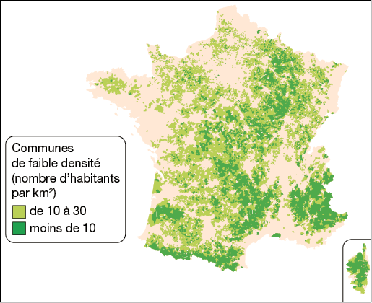
OBSERVE LE DOCUMENT ET SA LEGENDE AFIN DE REPONDRE AUX QUESTIONS QUI SUIVENT :
1-Quelle est la nature du document ?
2-Quelle information est représentée ?

3-Quel figuré est utilisé pour ce faire ?

4-En quoi ce document vient-il préciser notre connaissance des espaces de faible densité ?

:A RETENIR :
POUR CONSTRUIRE TA LECON, BARRE LES PROPOSITIONS QUI NE CORRESPONDENT PAS AUX CONCLUSIONS A APPORTER APRES L’ETUDE DU DOCUMENT Espace de faible densité

Compte au moins 30 habitants/km² ? Surtout en milieu montagnard ?
Compte plus de 30 hab/km² ? Surtout en milieu rural ?
Compte moins de 30 hab/km² ? Surtout en milieu rural et en milieu montagnard ?

Rares ou nombreux sur le territoire français ?

Doc 6 : Evolution de l’accessibilité des territoires par autoroute entre 2000 et 2009, Annabac, 2016.
OBSERVE LES DOCUMENTS 6, 7 et 8 AFIN DE REPONDRE AUX QUESTIONS EN PAGE 8
Doc 7 : Les déserts médicaux en France, Infographie, La Croix, 8 avril 2015
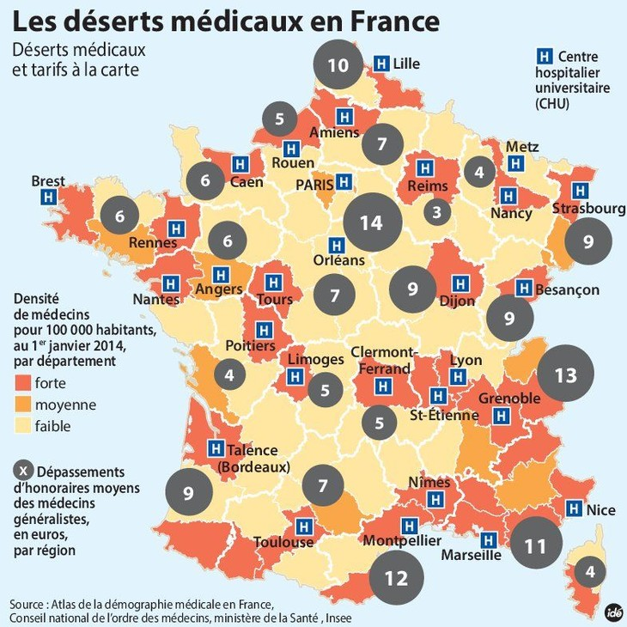

Doc 8 : Caricature de Plantu, Le Monde, 2013
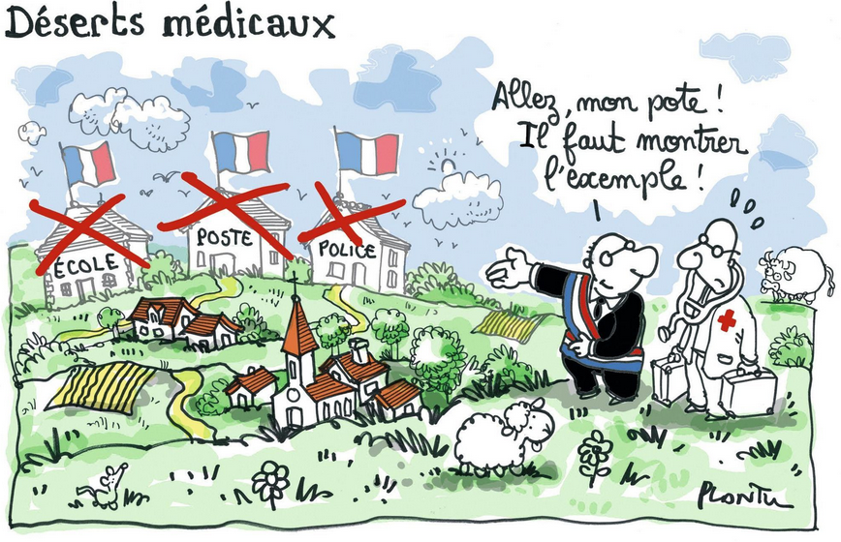

1-Quelles informations les documents 6 et 7 nous permettent de caractériser encore les espaces de faibles densités ?

2-En quoi le document 8 vient-il aussi affiner le portrait de ces espaces ?
A RETENIR :
POUR CONSTRUIRE TA LECON, BARRE LES PROPOSITIONS QUI NE CORRESPONDENT PAS AUX CONCLUSIONS A APPORTER APRES L’ETUDE DES DOCUMENTS Espace de faible densité
Eloignement ou proximité Bien desservi ou mal
des services de l’Etat ? desservi ?
(=Ecole, Sécurité…) (= transport/Médical )

B---mais qui présentent des atouts exploités et valorisés
OBSERVE LE DOCUMENT ET SA LEGENDE AFIN DE REPONDRE AUX QUESTIONS QUI SUIVENT :
Doc 9 : Les espaces productifs des espaces de faible densité, histoire-géographie-EMC 3ème, Hatier, 2015

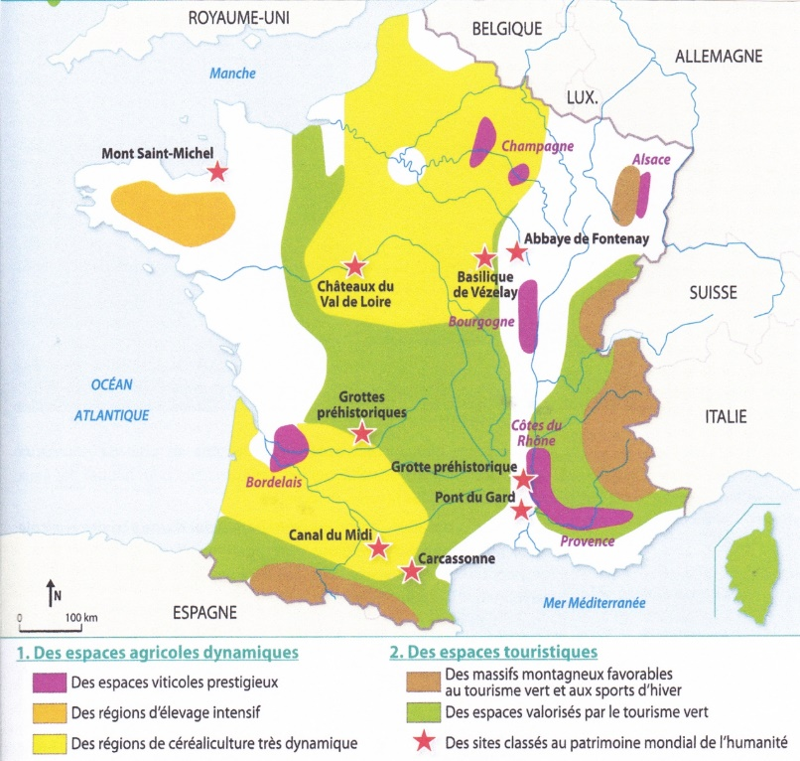
1-Présente le document :

2-En quoi ce document vient-il nuancer les conclusions émises à l’aide des documents 6, 7 et 8 qui précédaient celui-ci ?
Doc 10 : Affiche de promotion des usages numériques, Pays de Saint Flour, Haute Auvergne
OBSERVE LE DOCUMENT CI-CONTRE. PUIS, REPONDS AUX QUESTIONS CI-DESSOUS :
1-Que cette affiche met-elle en valeur ?

2-Quels objectifs cet usage doit-il servir ?

3-Quels acteurs viennent soutenir le développement de cet usage ?

LIS LE DOCUMENT CI-DESSOUS, ET REPONDS AUX QUESTIONS QUI L’ACCOMPAGNENT
Doc 11 : « Ils ont choisi le Cantal, D’après Marie Bartnik, Le Cantal se repeuple grâce au télétravail », Le Figaro, 22 octobre 2012 ;
« « On est partis en vacances en Auvergne en 2008, sans aucun projet en tête. Mais en revenant, l’idée avait germé que l’on pourrait quitter Lille pour cette région. Trois ans plus tard, mon mari et moi nous y sommes installés, définitivement », se rappelle Audrey Bultez, télétravailleuse au Pays de Murat. La jeune femme a profité de l’accueil spécifique que leur a fourni la communauté de communes du Cantal : un logement « passerelle » pendant un an, une rémunération provisoire au SMIC, le temps que ses projets professionnels aboutissent. »

1-Dans le paratexte, relève la source de ce document.
2-Où le couple lillois décide-t-il de s’installer ? Souligne l’information en rouge dans le document.
Localise ce lieu à l’échelle nationale.

3-Quels éléments ont facilité cette installation ? Souligne les informations le révélant en vert dans le texte.

4-Encadre en vert la mention de l’acteur de cette aide à l’installation.

5-Comment Audrey travaille-t-elle ?

Que cela signifie t-il ?

En quoi cela cette méthode de travail joue-elle en faveur des espaces de faibles densités ?

A RETENIR :
POUR CONSTRUIRE TA LECON, BARRE LES PROPOSITIONS QUI NE CORRESPONDENT PAS AUX CONCLUSIONS A APPORTER APRES L’ETUDE DES DOCUMENTS
Espace de faible densité

Beaucoup d’atouts ? Aidé par De plus en plus connecté au
(ex : agricoles/touristiques) * Commune au numérique ?
Ou * Département ou
aucun atout ? * région toujours pas connecté ?
* Union Européenne ?
Ou
Ne reçoit aucune aide ?

Résumons-nous :
A l’AIDE DES EXERCICES REALISES PRECEDEMMENT, COMPLETE CE SCHEMA DE SYNTHESE, EN TENANT COMPTE DES CONSIGNES ENTRE PARENTHESES

TAUX D’EQUIPEMENT (SERVICES/COMMERCES)
(Adjectif qualificatif)
MOYENNE D’AGE
(adjectif qualificatif) :
ATTRACTIVITE
* Attire de nouveaux habitants= les___-ruraux
* Bénéficient d’activités structurantes, comme______
QUANTITE
(adjectif qualificatif) :
DENSITE
(chiffre) :

Espaces de faible densité

Des atouts

Des caractéristiques

LOCALISATION
(Dans quels milieux ?)

SOUTENUS PAR DES ACTEURS
(à nommer)

OBSERVE LA CARTE ET COMPLETE L’ELEMENT MANQUANT DANS LA LEGENDE

LES ESPACES DE FAIBLE DENSITE ET LEURS ATOUTS
J
BEAUCE

BRIE

CHAMPAGNE
PYRENNEES
MASSIF
CENTRAL
JURA
Pyrénées
Cévennes
Mercantour
Vanoise
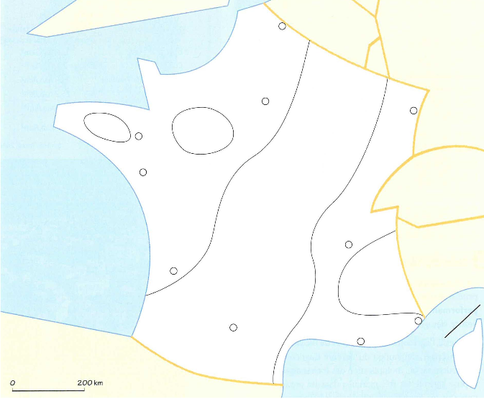

I-La France des faibles densités | II---offre des atouts attractifs | III---et bénéficie de nouvelles dynamiques
Moins de ------------ | Station de sport d’hiver  Parc naturel national  BEAUCE : région d’agriculture  productiviste | Attractivité des territoires au Sud  Migration des néo-ruraux

